Эксперты Главгосэкспертизы прокомментировали ключевые изменения и дополнения в ФСНБ-2020
Вступающие в действие с 1 июля 2021 года шестые дополнения и изменения в ФСНБ-2020 содержат 236 сметных цен строительных ресурсов, 626 новых и актуализированных сметных норм, из них 504 новых, в том числе 43 разработаны Главгосэкспертизой России.
04 июня 17:00
В целом в ФСНБ-2020 включено более 5100 новых и актуализированных сметных норм и расценок, из них более 2900 новых, а также более 2500 сметных цен строительных ресурсов.

Шестые по счету изменения и дополнения в федеральную сметную нормативную базу 2020 утверждены приказами Минстроя России № 320/пр и № 321/пр от 24 мая 2021 года. Среди наиболее актуальных позиций обновленных сборников сметных норм и расценок, применяемых для определения стоимости объектов промышленного и гражданского строительства, в сборник ГЭСН включены, например, нормативы на сборочно-сварочные работы при прокладке труб в изоляции из пенополиуретана. Это решение крайне важно для нефтеперерабатывающей отрасли. Сегодня большинство проектов обустройства месторождений и создания промысловой инфраструктуры реализуются в северных регионах страны, при этом первостепенная роль отводится задачам поддержания оптимальной температуры нефти и нефтепродуктов при перекачке по трубопроводу.

Также к числу наиболее актуальных и ожидаемых относятся и добавленные в ФСНБ нормы и расценки на устройство асфальтобетонных водоотводных лотков вдоль кромки проезжей части, поскольку эти виды работ востребованы дорожной отраслью при строительстве, реконструкции и капитальном ремонте автомобильных дорог I-V категории. Новые сметные нормы на дорожные работы были инициированы Минтрансом России, их разработку выполнила Главгосэкспертиза России.

В обновленный состав ФСНБ-2020 также включены работы по укладке наземных тактильных бетонных плит – одного из обязательных условий создания доступной и комфортной среды для людей с ограниченными возможностями. Тем не менее ранее эти нормы отсутствовали в сметной нормативной базе и впервые вступят в действие с 1 июля 2021 года - наряду с другими изменениями и дополнениями.

Эксперты блока ценообразования Главгосэкспертизы прокомментировали ключевые обновления Федеральной базы сметных нормативов.

1. Сборник ГЭСН 05 «Свайные работы, опускные колодцы, закрепление грунтов»

Погружение установками с гидравлическим молотом свай железобетонных цельных сплошного квадратного сечения
Планомерное вытеснение гидравлическими молотами других видов техники для ударной забивки свай (паровых и дизельных молотов штангового и трубчатого типа) обусловлено значительным превосходством гидравлического оборудования по всем техническим и эксплуатационным характеристикам, включая значительные превосходящие ресурсные составляющие в части продолжительности работы.
В классификатор строительных ресурсов и сборник федеральных сметных расценок на эксплуатацию строительных машин и автотранспортных средств добавлены гидромолоты на базе установки сваебойной на гусеничном ходу.
Гидромолоты - более совершенное оборудование не только с точки зрения их технических характеристик, но и по спектру доступных функциональных возможностей.
Современные сваебойные гидравлические молоты маневренны, устойчивы и оснащены устройствами, механизирующими процессы подтаскивания, подъема сваи, установки головы сваи в наголовник и выравнивания стрелы.
Преимущества гидромолота особенно заметны в условиях максимального сопротивления сваи. При этом значительная ударная масса обеспечивает работу с небольшой предударной скоростью, а сейсмическое влияние и уровень шума, производимые этим молотом, не выходят за пределы допустимых значений.
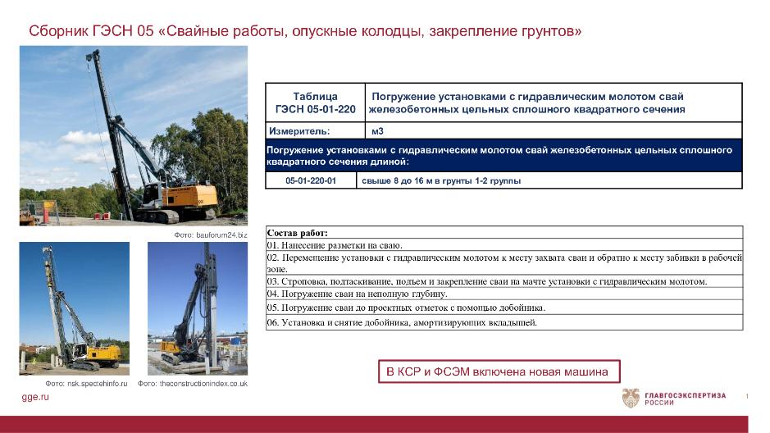
2. Сборник ГЭСН 06 «Бетонные и железобетонные конструкции монолитные»

Монтаж преднапрягаемой арматуры системы преднапряжения защитной оболочки здания реактора

Более 70% строительных конструкций современной атомной электростанции (АЭС) выполняются из бетона и железобетона, при этом значительный объем приходится на возведение помещений радиоактивного контура главного корпуса станции. Важнейший конструктивный элемент, возводимый с применением железобетона, – герметичная оболочка, выполняющая функцию пассивной системы безопасности ядерного реактора.

Система преднапряжения защитной оболочки (СПЗО) обеспечивает герметичность при любых авариях с разуплотнением главного циркуляционного контура и защищает атомный энергоблок и реакторную установку от внешних воздействий - таких, например, как падение самолета или прямое попадание ракеты. Монтаж и натяжение СПЗО - критическая позиция на графике строительства современной станции до начала испытания системы герметичных ограждений.

Поэтому расценки на монтаж преднапрягаемой арматуры особенно значимы для атомной отрасли.

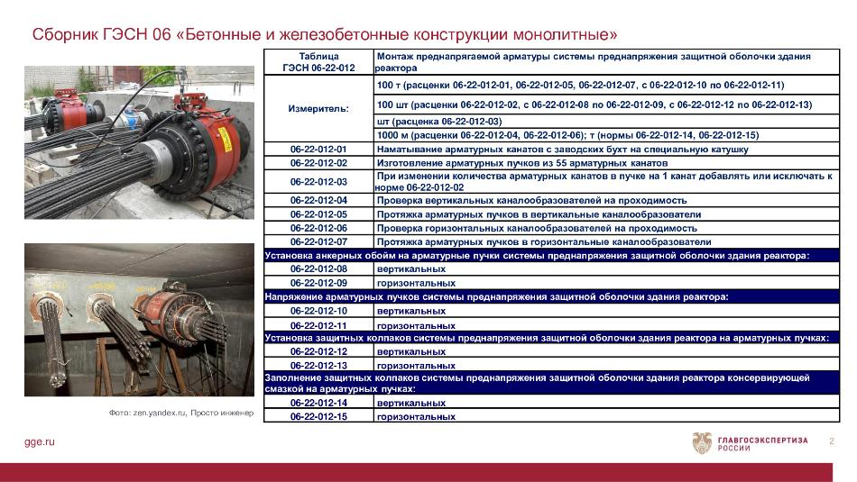
3. Сборник ГЭСН 09 «Строительные металлические конструкции»

Монтаж опор при прокладке изолированных трубопроводов надземным способом

Надежность и безопасность трубопроводов в местах установки обеспечивают не только качественный подбор труб и соединительной арматуры, но и надежное удержание их в проектном положении ствола. Предназначенные для этого конструкции должны воспринимать и правильно распределять действующие нагрузки на грунт или специально подготовленное основание.

Немаловажное значение имеет опорная часть конструкции, которая предохраняет трубу от изгибов и размыкания соединительных узлов в местах сочленений.

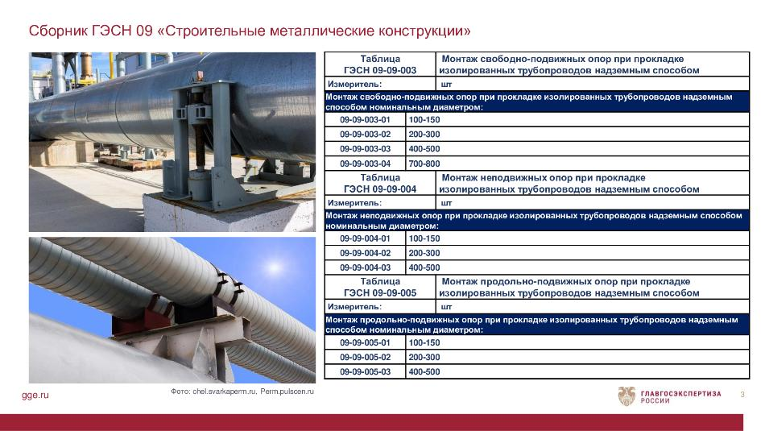
4. Сборник ГЭСН 15 «Отделочные работы»

Монтаж элементов карниза из композитных материалов с помощью альпинистского снаряжения

Данная расценка вводится в рамках гармонизации с базой территориальных сметных нормативов (ТСН) г. Москвы. Композитный материал (стекловолокно) - современный материал, который нашел широкое применение в различных архитектурных элементах фасадного декора и отделке, фасадах общественных зданий и частных домов. Инновационные армирующие свойства материала позволяют создавать легкие и прочные изделия без ограничения габаритов и сложностей рельефа.

Фасадные элементы и декор из композитного материала с применением стекловолокна по сравнению с аналогами из бетона, гипса, камня и полистирола (пенопласта) обладают уникальной комбинацией физических и потребительских свойств:

- высокая прочность;

- легкость материала;

- влагонепроницаемость (благодаря использованию полиэфирных смол стеклокомпозитный материал не впитывает влагу);

- стойкость к деформации (готовые изделия из композитного материала не трескаются и не меняют геометрию профиля и размеров в любых климатических условиях на протяжении всего срока службы);

- долговечность (срок службы фасадного декора и элементов из композитных материалов с применением стекловолокна не ограничен);

- устойчивость к ультрафиолету (элементы фасадного декора не меняют цвет и форму при воздействии прямых солнечных лучей);

- стойкость к коррозии (композитный материал не ржавеет и не требует специальной антикоррозийной обработки);

- негорючесть (материал не горюч и выдерживает температуры от -70 до +70 град. С, при пожаре нетоксичен);

- отсутствие необходимости покраски и ухода (смонтированные фасадные элементы не нуждаются в покраске и уходе на протяжении всего срока службы, так как сохраняют свой первоначальный внешний вид благодаря инновационным добавкам и пигментам, входящим в состав изделия.

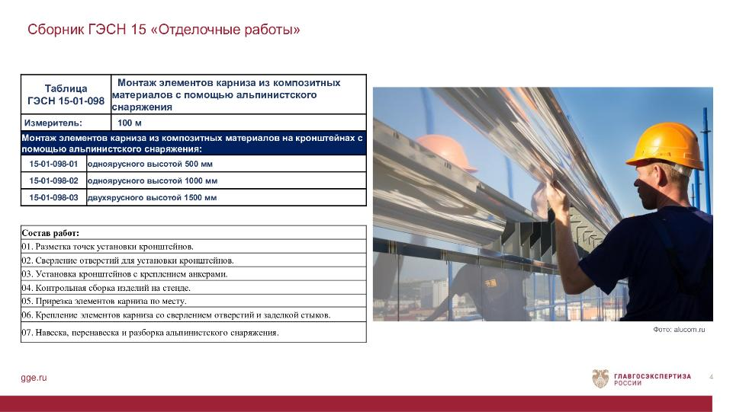
5. Сборник ГЭСН 24 «Теплоснабжение и газопроводы - наружные сети»

Изоляция стыков труб, изолированных пенополиуретаном (ППУ), неразъемными муфтами методом заливки

Данная норма является завершающей для подраздела 1.5 по прокладке трубопроводов тепловых сетей с теплоизоляцией из пенополиуретана (ППУ).

В трубопроводах с изоляцией из ППУ основным и наиболее ответственным этапом является изоляция стыков, которая обеспечивает прочные и водонепроницаемые соединения между трубами и другими элементами трубопровода. Только надежный стык может обеспечить расчетный срок эксплуатации.

Один из методов изоляции места соединения трубопровода – муфтовый.

Он предполагает использование специальных термоусадочных манжет из радиационно-сшитого полиэтилена. Муфты представляют собой полые цилиндры, которые примерно равны по диаметру основному трубопроводу.

Полимерные манжеты при нагревании создают практически идеальный герметизирующий слой, плотно обхватывающий участок стыка труб. После установки муфты в нее заливается жидкий полиуретан, который подается через заранее подготовленное отверстие.

Применение именно термоусаживаемых муфт обеспечивает долговечность и надежность системы трубопроводов.

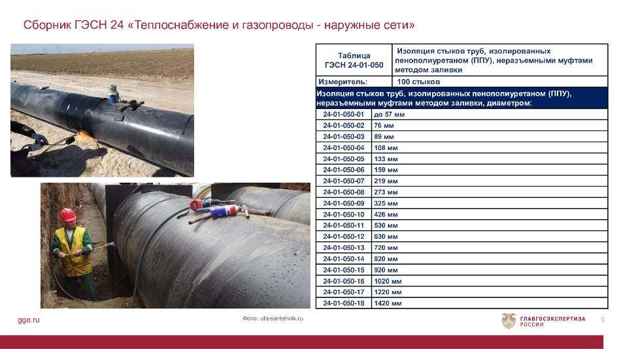
6. Сборник ГЭСН 25 «Магистральные и промысловые трубопроводы»

Очистка водой с запасовкой, изъятием и пропуском поршня полости трубопровода номинальным диаметром 200-1400

Сметные нормы были переработаны и преобразованы в несколько таблиц: это сделано для более корректного учета затрат на выполнение работ по очистке трубопроводов.

Очистка внутренней полости магистральных трубопроводов проводится регулярно. При эксплуатации нефтепродуктопроводов (НПП) в результате непрерывной коррозии металла на внутренней поверхности труб образуются смолистые отложения, а также металлоотслоения и окалина. По этой причине в перекачиваемых по трубопроводу нефтепродуктах содержатся механические примеси, ухудшающие их качество. Таким образом, с момента сооружения и до конца эксплуатации трубопроводов существует необходимость в очистке их внутренней полости. Один из способов проведения этой операции - промывка водой с пропуском очистных поршней или поршней-разделителей. Необходимость, возможность, а также качественные критерии этого способа определены нормативной документацией.

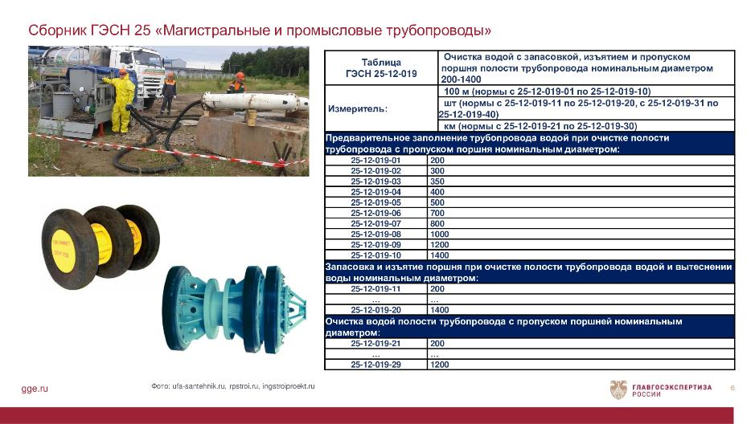
7. Сборник ГЭСН 25 «Магистральные и промысловые трубопроводы»

Сборочно-сварочные работы при прокладке труб в изоляции из пенополиуретана

Трубы ППУ имеют широкую сферу применения, В частности, их используют в нефтеперерабатывающей отрасли, с их помощью конструируют магистральные нефтепроводы, представляющие собой надежные инженерные системы. Трубы ППУ являются главным элементом таких систем. Они обеспечивают долгий срок службы нефтяных магистралей и защищают их от преждевременного износа. Изолированные трубы ППУ также дают возможность защищать наружную часть трубопроводов от ржавчины, обеспечивают оптимальную теплоизоляцию перекачиваемой нефти.

Нормы на сборочно-сварочные работы для труб и отводов в ППУ изоляции диаметром от 100 до 800 мм необходимы нефтеперерабатывающей отрасли. Большая часть месторождений нефти в нашей стране находится на севере, где сырье добывается и транспортируется в сложных условиях, поэтому первостепенное значение имеет поддержание оптимальной температуры нефтепродуктов, перекачиваемых по трубопроводу, и, соответственно их вязкости, что достигается за счет применения теплоизолированных труб ППУ.

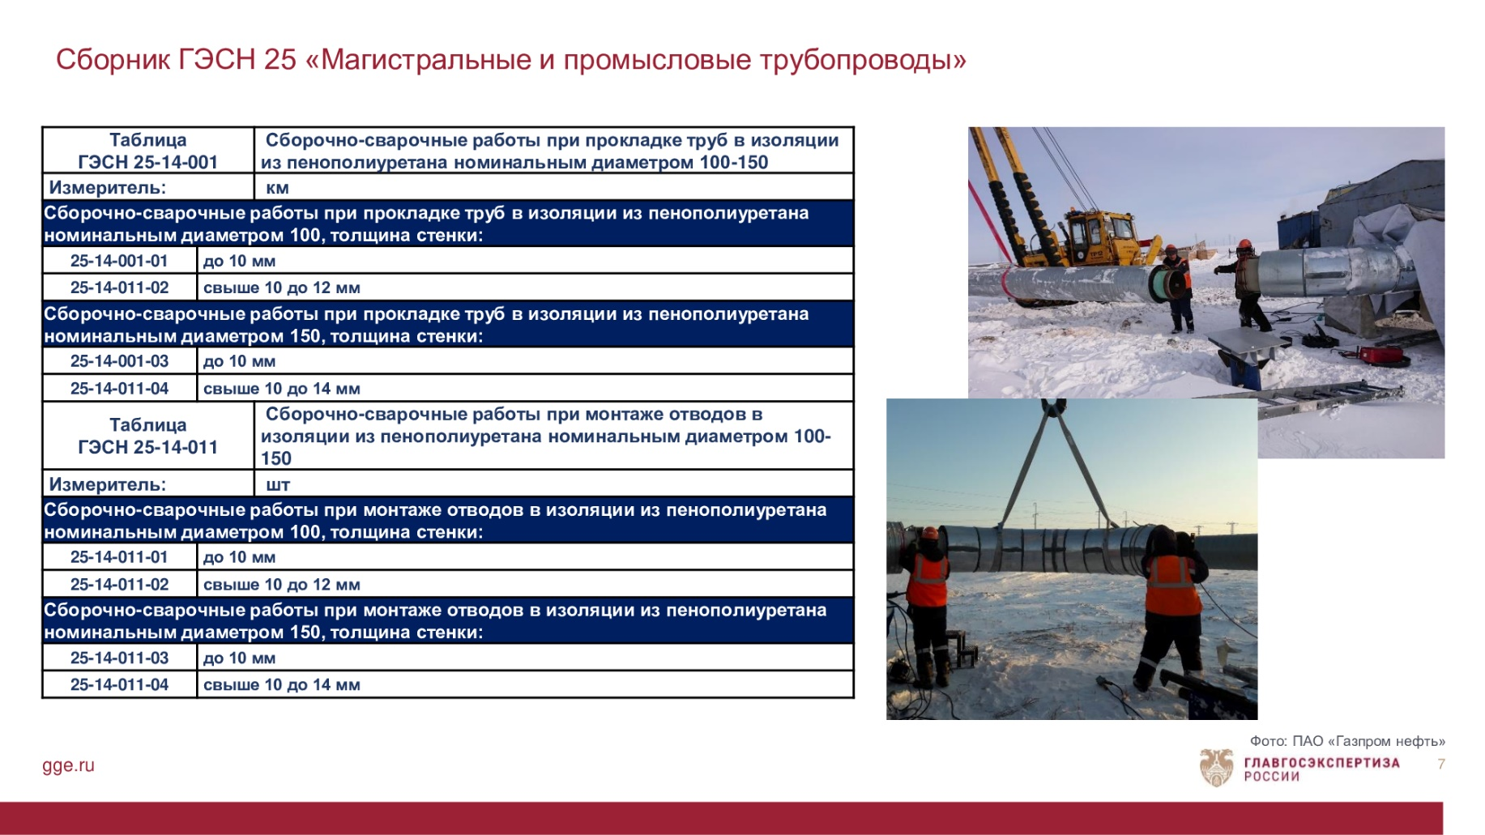
8. Сборник ГЭСН 27 «Автомобильные дороги»
Устройство асфальтобетонных водоотводных лотков вдоль кромки проезжей части

Продольные прикромочные асфальтобетонные водоотводные лотки предназначены для сбора и отвода вод, образующихся из атмосферных осадков с поверхности дорожного покрытия и краевой укрепительной полосы, а также для предохранения поверхности откосов от размывов. Указанные виды работ востребованы дорожной отраслью при строительстве, реконструкции и капитальном ремонте автомобильных дорог I-V категории.

Определять затраты по устройству водоотводных лотков с новыми нормами станет возможным как при строительстве дорожного полотна совместно с основной нормой по устройству асфальтобетонных покрытий (ГЭСН 27-06-029-01 + ГЭСН 27-06-030-02), так и отдельно (ГЭСН 27-06-069-01) при ранее уложенном дорожном полотне.

Сметные нормы на выполнение данного вида работ ранее отсутствовали в ФСНБ.

Инициатор разработки сметных норм – Минтранс России.

Нормы разработаны Главгосэкспертизой России.

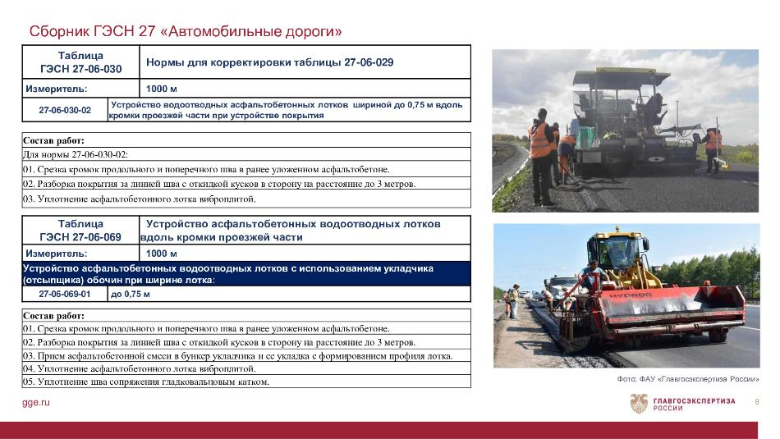
9. Сборник ГЭСН 27 «Автомобильные дороги»

Укладка наземных тактильных бетонных плит

Одним из основных критериев доступности уличного пространства для маломобильных групп населения является наличие адаптированных путей передвижения людей - тротуаров и пешеходных переходов. Для незрячих и слабовидящих людей пути передвижения и препятствия на маршруте - цветочные клумбы, деревья, выступающие элементы зданий, изменение направления движения, пешеходный переход - должны быть обозначены тактильной плиткой.

В соответствии с требованиями нормативных документов и учитывая обязательность мероприятий по устройству тактильных плит, сметные нормы включены в состав ФСНБ-2020.

Ранее эти нормы в сметной нормативной базе отсутствовали.

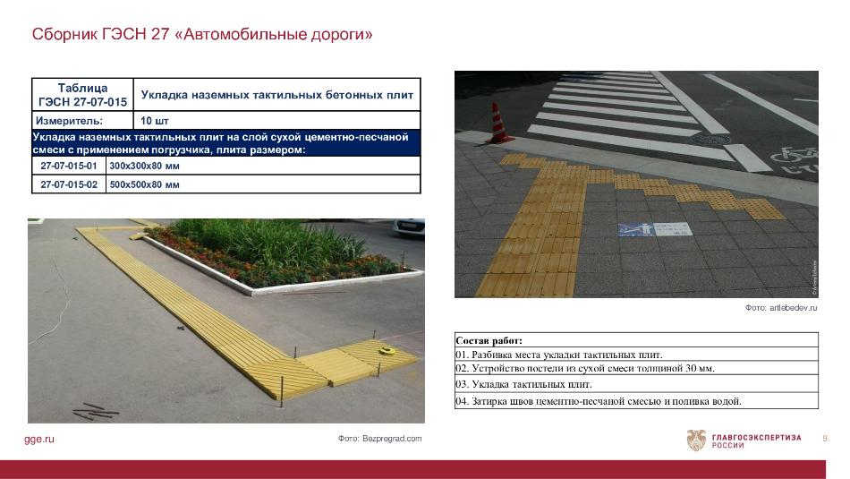
10. Сборник ГЭСНр 69 «Прочие ремонтно-строительные работы»

Передвижка подвесных люлек по горизонтали

Эти нормы ждут многие специалисты. В технической части сборников на ремонтно-строительные работы 61, 62, 63 указано, что установку и передвижку люлек по горизонтали следует учитывать дополнительно по сборнику ГЭСНр 69 «Прочие ремонтно-строительные работы», а самих расценок при этом не было. В связи с этим оценить работы по передвижке люлек было достаточно проблематично. Дополнение ФСНБ этими нормами позволяет ликвидировать возникавшие в прошлом сложности с определением затрат на выполнение данного вида работ.

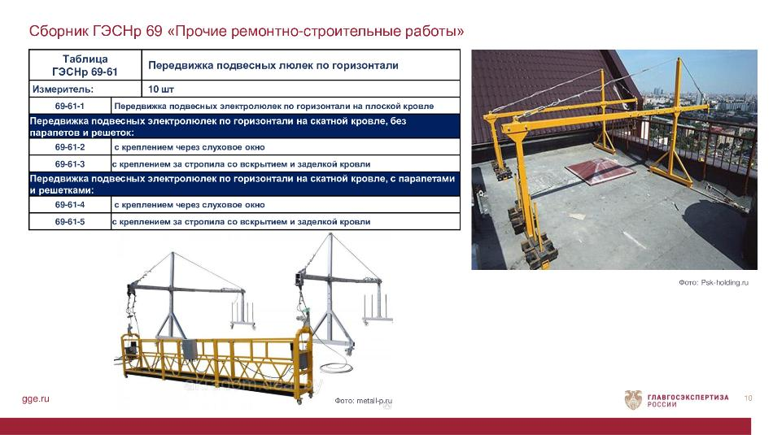
11. Сборник ГЭСНм 10 «Оборудование связи»

Разделка волоконно-оптического кабеля

Сварка волокон оптического кабеля

В сборнике ГЭСНм 10 переработана часть таблиц, а также добавлены новые нормы.

Благодаря целому ряду достоинств и преимуществ перед традиционными линиями на основе электрических кабелей - малое затухание, сверхширокополосность, электромагнитная помехозащищённость и т.д. – применение волоконно-оптических линий связи (ВОЛС) может дать значительно больший эффект при строительстве новых и модернизации действующих кабельных систем связи. Кроме того, волоконно-оптический фрагмент в структуре кабельных систем передачи информации позволяет решать и проблему больших расстояний, что для огромной территории России весьма актуально. Поэтому при неуклонном снижении цен на волоконно-оптическое оборудование, включая кабельную продукцию, прокладка и монтаж оптического кабеля в настоящее время принимает массовый характер.

Волоконно-оптический кабель представляет собой несколько оптических волокон, которые вместе с армирующими нитями заключены в защитную полимерную оболочку. Для защиты от агрессивных внешних воздействий кабель помещают в броневую защиту из гофрированной алюминиевой или стальной защитной ленты либо из стальной проволоки.

Разделка оптического кабеля включает в себя этапы удаления внешних покровов и разделку сердечника. В процессе разделки осуществляют удаление броневых покровов, защитных оболочек и подготовку световодов к установке коннекторов или к сращиванию с помощью сварки.

Способ, основанный на применении специализированных сварочных аппаратов для соединения оптического волокна, получил наибольшее распространение. Этот этап (соединение оптических волокон) входит в общий процесс прокладки и монтажа волоконно-оптических линий связи и является самым ответственным, что требует от персонала достаточно высокого уровня квалификации. Сварка оптических волокон осуществляется с помощью специальных сварочных аппаратов, которые проводят весь комплекс работ от сплавления волокна до защиты места соединения оптических волокон специальными термоусаживающимися гильзами.

Нормы на разделку волоконно-оптического кабеля, дифференцированные по количеству оптических волокон, значительно упростят учет затрат в сметной документации. Однако следует помнить, что волоконно-оптическая техника требует к себе более деликатного отношения, больших знаний и высокой культуры производства.

Инициатор разработки сметных норм – Комитет по государственному заказу Санкт-Петербурга (КГЗ), СПб ГБУ «Центр мониторинга и экспертизы цен» (ЦМЭЦ).

Нормы разработаны Главгосэкспертизой России.

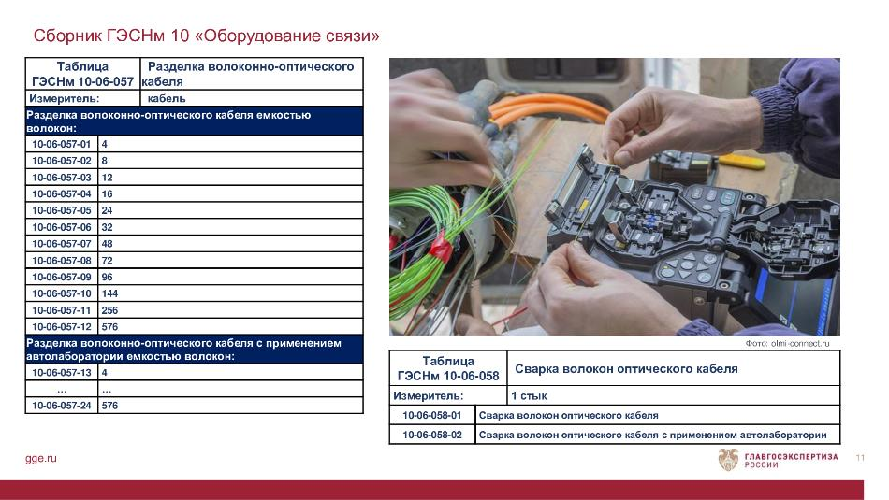

12. Сборник ГЭСНм 10 «Оборудование связи»

Монтаж оптических муфт для волоконно-оптических кабелей

Измерение волоконно-оптического кабеля на смонтированном участке в одном направлении

Оптические муфты, герметичный корпус которых позволяет надежно защитить места соединений оптических кабелей от воздействий окружающей среды, служат для обеспечения защиты мест соединения кабелей при сварном соединении оптического волокна. Разные типы муфт предназначены для всевозможных условий применения - в кабельной канализации, коллекторах, тоннелях, различных грунтах, а также на опорах электропередачи и воздушных линиях связи.

Общими при монтаже оптических муфт являются следующие операции:

- разделка кабеля;
- сварка волокон;
- монтаж муфт (в зависимости от способов герметизации муфты и мест ее установки (закрепления).

После завершения монтажных работ на смонтированном кабельном участке выполняют контрольные измерения параметров передачи оптических кабелей. Оптическим рефлектометром обратного релеевского рассеяния измеряются характеристики каждого из волокон на смонтированном участке волоконно-оптического кабеля. Данные измерений хранятся на магнитном или ином носителе. При этом рефлектограммы могут подвергаться обработке и анализу с помощью специального программного обеспечения. В результате обработки рефлектограмм получают оценки километрического затухания волокон на строительных длинах, потерь и затухания отражений для соединений волокон, затухание оптических волокон между разъемами оптических кроссов.

Длина оптических, как и обычных, кабелей ограничена, поэтому при прокладке больших участков коммуникаций без соединения муфтами не обойтись.

Инициатор разработки сметных норм – Комитет по государственному заказу Санкт-Петербурга (КГЗ), СПб ГБУ «Центр мониторинга и экспертизы цен» (ЦМЭЦ).

Нормы разработаны Главгосэкспертизой России.

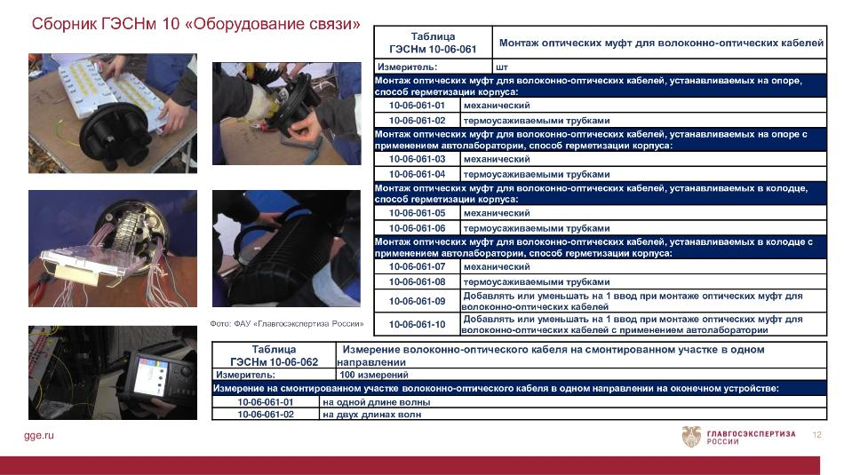
13. Сборник ГЭСНп 01 «Электротехнические устройства»

Аппаратура передачи сигналов релейной защиты и противоаварийной автоматики

Высокочастотные тракты

В сборник ГЭСНп 01 добавлены нормы для определения затрат на пусконаладочные работы.

Противоаварийная автоматика (ПА) в электрических цепях предусматривает как ограничение развития, так и своевременное прекращение различных аварийных режимов. Главная задача ПА – недопущение аварий в энергосистемах, которые могут привести к нарушению поставки электроэнергии потребителям. С учетом скоротечности аварийных процессов, возникающих в результате нарушения нормального функционирования электросетей, их предотвращение и своевременная ликвидация практически невозможна силами оперативного персонала, – решение таких задач по силам только быстродействующим автоматам. Работа противоаварийной автоматики находится в четком взаимодействии с релейной защитой электроцепей, а также другими соответствующими средствами поддержания энергосистемы в режиме автоматического управления.

Высокочастотные тракты. Роль линии связи в высокочастотных (ВЧ) каналах по ЛЭП выполняет ВЧ-тракт по фазным проводам или грозозащитным тросам линий электропередачи (ЛЭП), связывающих подстанции, на которых устанавливается аппаратура уплотнения. Основные особенности, отличающие ВЧ-тракты от обычных проводных линий связи, определяются особенностями ЛЭП как среды передачи сигналов. Они обусловлены тем, что ЛЭП конструируется для передачи электроэнергии на промышленной частоте и лишь в той или иной мере может приспосабливаться для передачи по ней ВЧ-сигналов.

Соответственно, в базу сметных нормативов включены нормы на следующие пусконаладочные работы:
1. Измерение затухания ВЧ-тракта в полосе частот элементов ВЧ-обработки.
2. Измерение затухания несогласованности в полосе частот элементов ВЧ-обработки.
3. Измерение уровня шумов и помех в полосе частот элементов ВЧ-обработки.
